Imagens dinâmicas, áudio e Vídeo  
  
**Seu site deve se adaptar ao tamanho da tela**Podemos acessas sites em todo tipo de dispositivo: Smartphones, tablets, notebooks, computadores desktops, aparelhos de smart TV e muito mais. Pensando nisso você que está começando a desenvolver sites vai precisar adaptar seu conteúdo da tamanho de tela diferentes .  
  
A mídia que mais sofre com esse problema de tamanho de exibição são as imagens. Uma TV pode exibir imagens gigantes, mas se usarmos essa mesma foto para ser apresentada em um celular, teremos que redimensionar forçadamente a imagem com um CSS  
  
Porém, essa prática não vai fazer com que o tamanho ( em bytes ) diminua também. Isso a caba aumentando o consumo de dados em dispositivos móveis e deixando seu site muito pesado, e ninguém tem paciência para acessar site lento.  
  
**Cuidado!** Sites lentos diminuem a **taxa de retenção** dos usuários, que ficam menos tempo acessando e podem prejudicar a indexação da sua página em mecanismos de busca como o **Google.**   
  
Imagens Flexíveis  
  
Nosso primeiro passo no caminho de adaptar nosso conteúdo ao tamanho da tela se aprender a gerar imagens de tamanho diferentes e a fazer o navegador a imagem certa para cada situação. Para isso, devemos conhecer as tags  
<Picture> e <source>.  
  
Para esse exemplo, criamos as três imagens ao lado: a menor tem 300x300px, a médica tem 700x700px e a maior tem 1000x1000px. Essas imagens serão carregadas pelo navegador de acordo com o tamanho da janela atual. Para isso, criamos o seguinte código base:  
  
  
Inserimos essa imagem dentro da tag <Picture>, que vai concentrar as outras fontes de imagem. Por padrão, a imagem foto-g.png (1000x1000px) será carregada.  
  
O problema vai começar a surgir quando a janela do navegador chegar perto dos 1000 pixels de largura, pois a foto não vai mais caber lá. Vamos agora adicionar uma linha para resolver esse problema:  
  
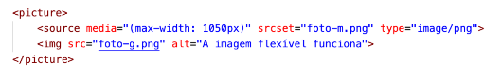  
Note que a tag <source> possui três atributos:  
  
> Type vai indicar o media type da imagem que usamos(veja mais informações sobre media types no capítulo 10)  
  
>srcset vai configurar o nome da imagem que será carregada quando o tamanho indicado for atingido  
  
>media indica o tamanho máximo a ser considerado para carregar a imagem indicada no atributo srcset.  
  
**ATENÇÃO!** Você pode até colocar o valor exato de 1000px na propriedade Max-width, mas vai perceber que um valor ligeiramente acima vai gerar resultados mais interessantes.  
  
Você vai perceber que a imagem muda automaticamente conforme aumentamos ou diminuímos o tamanho da tela.  
  
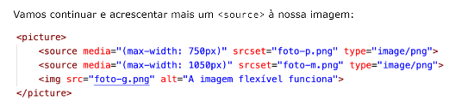  
  
É importante que existe uma ordem entre os <source>, e nessa nossa configuração, os itens mais acima sejam os menores tamanhos para Max-width e que os seguintes sejam maiores, de forma crescente. O último item dentro do <Picture> deve ser a imagem padrão.  
  
Vamos falar sobre áudio  
  
Com a HTML5, veio também a facilidade em compartilhar áudio nos nossos sites e sem depender necessariamente de JavaScript ou plugins extras. A partir de agora, basta uma tag <áudio> e alguns <source> para fazer seu site ser capaz de tocar qualquer áudio.   
  
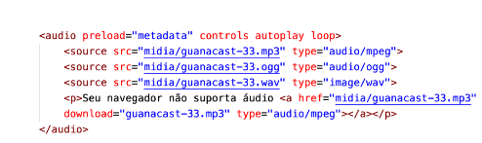  
  
vamos analisar os principais atributos da tag <audio>:  
  
> O atributo preload indica se o áudio será pré-carregado ou não aceita três valorores:  
   
 **>metadata vai carregar apenas informações sobre o arquivo(tamanho, tempo, informações de direitos, etc)  
  
 >None não vai carregar absolutamente nada até que o usuário clique no botão play ou um script inicie a reprodução  
  
 >Auto (padrão) vai carregar o arquivo de áudio inteiro assim que a pagina for carregada, mesmo que o usuário nunca aperte play.**>O atributo controls vai apresentar o player na tela. Caso não seja colocado na tag <áudio>, o controle será transparente e o usuário não pdoerá intereagir com ele.  
  
>O atributo autoplay, quanto inserido, vai iniciar a reprodução do áudio assim que a página for carregada.  
  
>O atributo loop vai fazer com que o áudio seja repetido eternamente assim que terminar sua reprodução  
  
Os demais só serão carregados caso o de cima falhe. Caso falhem, criamos uma parágrafo que permite o download do arquivo MP3 para ouvir no player padrão do dispositivo.  
  
E os vídeos?  
  
Para inserir um vídeo em nosso site, podemos utilizar a nova tag <vídeo> da html5, caso o arquivo esteja hospedado no próprio servidor.  
  
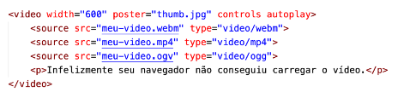Antes de mais nada, vamos criar a tag <vídeo> e configurar alguns atributos importantes:  
  
>width: Vai indicar a largura que o vídeo vai ter na tela. Nesse exemplo, 600px.  
  
>Poster: configura uma imagem que vai aparecer como uma capa, enquanto o visitante não aperta play para reproduzir o vídeo  
  
>controls vai configurar se os controles do vídeo vão aparecer na parte inferior da mídia. Por padrão, os controles não aparecerão, mas basta colocar a palavra controls na tag <vídeo>.  
  
>autoplay diz para o navegador se o vídeo vai começar a tocar automaticamente, assim que a página for carregada.   
  
**Que formatos são esses?**Vídeos possuem formatos e codecs e isso pode tornar o vídeo inviável de ser reproduzido pela maioria dos navegadores, na maioria dos dispositivos. É preciso prestar muita atenção nesse pequeno detalhe.  
  
Os formatos suportados são MPEG, WEBM e OGG, mas os dois primeiros são os eu possuem maior compatibilidade com os navegadores atualmente.  
  
